[被基金委通报！图片抄袭，大量重复！南昌大学第二附属医院甘莉的论文存在抄袭他人实验图片问题](https://mp.weixin.qq.com/s?__biz=MzkzNjYxMTEzMA==&mid=2247531889&idx=1&sn=c5035d6b464e53357db6b705bf22f663)

专业图片查重[DataTwin](javascript:void(0);)2025-04-12 13:50:31浙江

**点击上方蓝字**关注我们





**2025年4月，国家自然科学基金委员会监督委员会对南昌大学第二附属医院甘莉等发表的论文涉嫌学术不端开展了调查。涉及的论文如下：**



**论文信息**

2020年5月29日，南昌大学第二附属医院神经内科在Translational Neuroscience（中科院四区 IF=1.8）刊上在线发表题为**"Effect of C-phycocyanin on HDAC3 and miRNA-335 in Alzheimer's disease"**(C-phycocyanin 对阿尔茨海默病 HDAC3 和 miRNA-335 的影响)论文。

第一作者：南昌大学第二附属医院 Zhengyu Li, Li Gan（音译 甘莉）

通讯作者：南昌大学第二附属医院 Lei Chen(音译 陈磊)

本研究由江西省重点研发计划（项目编号：20171BBG70065）资助。

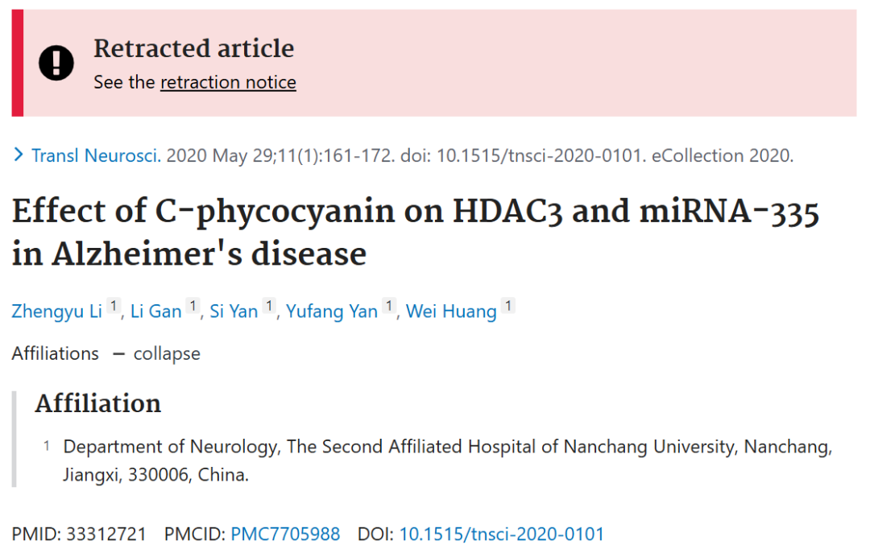

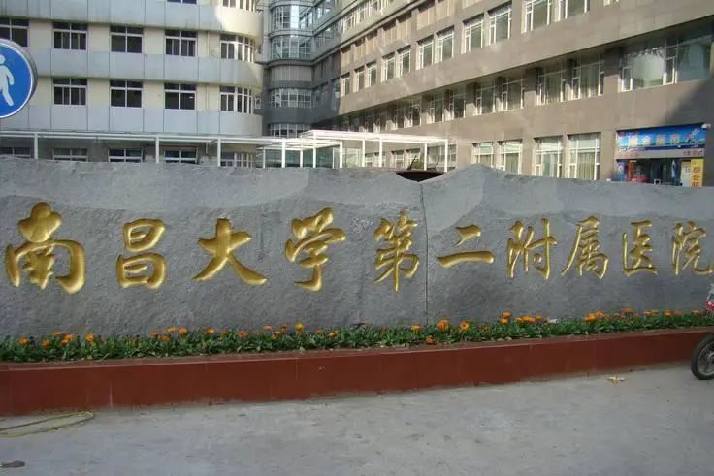



**质疑信息**

**#1**[left] Fig 3e, "Shown are representative images of BDNF and HDAC3 expressions in various animal groups".

[right[ Fig 6D from "Resveratrol Attenuates Early Brain Injury after Experimental Subarachnoid Hemorrhage via Inhibition of NLRP3 Inflammasome Activation" (Zhang et al 2017).

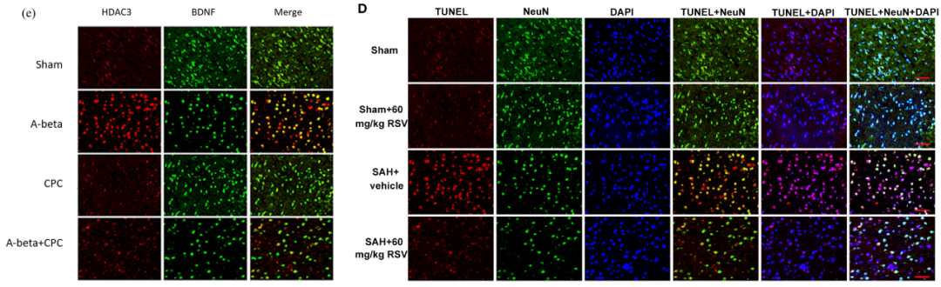

DataTwin图片查重

**#2**A comment under the study of Zhang et al, 2017, DOI: 10.3389/fnins.2017.00611 (which also had other overlapping panels).

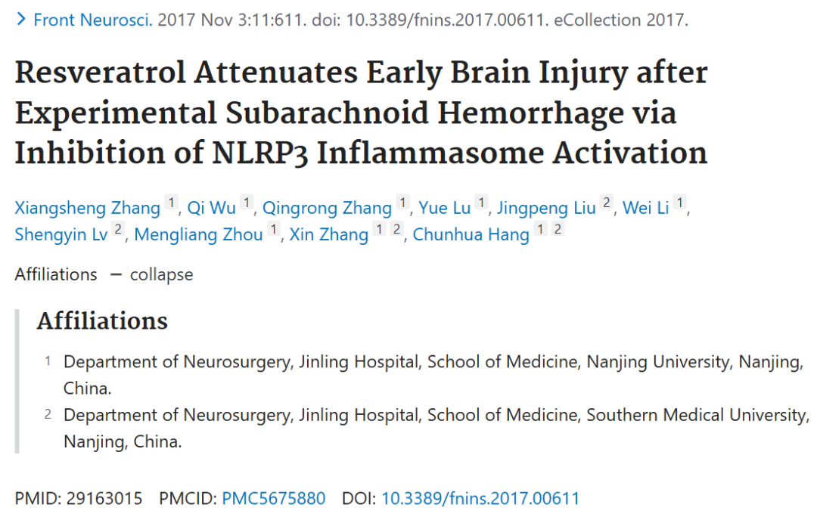

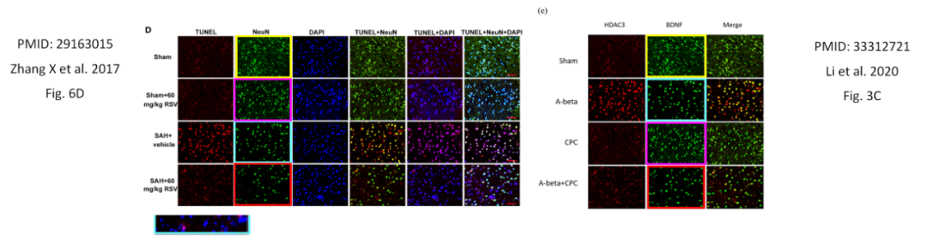

DataTwin图片查重

**该论文2024年5月31日被撤稿：**

https://www.degruyterbrill.com/document/doi/10.1515/tnsci-2022-0808/html

The retraction is due to the discovery that Figure 3E is identical to Figure 6D in the previously published paper by Chen P, Chen F, and Zhou B titled “Antioxidative, anti-inflammatory and anti-apoptotic effects of ellagic acid in liver and brain of rats treated by d-galactose,” published in Sci Rep, 2018 Jan;8(1):1465.

This overlap compromises the originality and integrity of the results, and the final conclusions of the article could not be confirmed.



**调查内容**

经查，涉事论文存在抄袭他人实验图片问题，共同第一作者甘莉应对此问题负主要责任；此外，甘莉将该论文列入基金项目申请书（未获资助），甘莉还应对此负责。

经国家自然科学基金委员会监督委员会六届五次会议审议，由国家自然科学基金委员会2024年第18次委务会议审定，决定依据《国家自然科学基金项目科研不端行为调查处理办法》第四十七条、第四十条，取消甘莉国家自然科学基金项目申请和参与申请资格3年（2024年11月12日至2027年11月11日），给予甘莉通报批评。

**参考信息：**

https://www.nsfc.gov.cn/publish/portal0/jd/04/info94739.htm

https://pubpeer.com/publications/B73C62355A266D0BB16B23272FF3B2

https://pubmed.ncbi.nlm.nih.gov/33312721/

https://www.degruyterbrill.com/document/doi/10.1515/tnsci-2022-0808/html

**声明：**

任何单位或个人认为本内容可能涉嫌侵犯其合法权益，及时向我们提出书面权利通知及详细侵权情况，我们将会依法尽快移除相关涉嫌侵权的内容。

联系微信号：DataTwin



**往期报道精选**

[全网最低价！文件图片查重+比对Pubmed和Pubpeer数据库查重，DataTwin高效权威图片识别！众多知名打假人士推荐使用](http://mp.weixin.qq.com/s?__biz=MzkzNjYxMTEzMA==&mid=2247486008&idx=5&sn=43a2d45f61ed36770808541d737ca3cd&chksm=c29d566df5eadf7bcf1cee3ab814981f26fd4b8aef7a56bb740c999691685526232641ed1bc9&scene=21" \l "wechat_redirect" \t "_blank)

[一区Top9.2分，西安交通大学第二附属医院(西北医院)单涛等人论文撤稿。](http://mp.weixin.qq.com/s?__biz=MzkzNjYxMTEzMA==&mid=2247496577&idx=1&sn=5f6c203ab8c8a90910fb169fb557f09e&chksm=c29eafd4f5e926c23429d2cdbfa4b858d50d365ccedb076342024a06cdef3503285527c04f71&scene=21#wechat_redirect)

[图片重复未作解释，成武县人民医院岳彩云&山东第一医科大学第一附属医院（千佛山医院）杨敏等人论文被撤稿。](http://mp.weixin.qq.com/s?__biz=MzkzNjYxMTEzMA==&mid=2247496577&idx=2&sn=f7e9d4976a062f45ab4c82678d64d647&chksm=c29eafd4f5e926c22879afc68758ce79092ccd6e09bdcf84ed33af28cb858720cdd98d8d1f8b&scene=21#wechat_redirect)

[希腊期刊撤稿，涉与多篇重复的老问题，常州市第一人民医院整形烧伤科李玲巧论文撤回。](http://mp.weixin.qq.com/s?__biz=MzkzNjYxMTEzMA==&mid=2247496577&idx=3&sn=adf0cc7a805cb0b3022cee01276ed136&chksm=c29eafd4f5e926c25f570665cbfe7cf5453ccca0d903d47b581b521c3496e83427771694da50&scene=21#wechat_redirect)

[网友玩微信发现问题论文，浙江大学贺永教授、浙江大学医学院附属口腔医院石钰等人发表到Small的论文存在图片重复使用问题！](http://mp.weixin.qq.com/s?__biz=MzkzNjYxMTEzMA==&mid=2247496547&idx=1&sn=e28eef8cce3be96e2c9b87e9b47742f3&chksm=c29eaf36f5e926205da762928b9510337e641e83d400e166df0687fdaa0597e99598739585a7&scene=21#wechat_redirect)

[一篇声称新冠疫苗具有广泛危害的论文将被撤回，作者回应：出版社不允许对抗性陈述的论文存在](http://mp.weixin.qq.com/s?__biz=MzkzNjYxMTEzMA==&mid=2247496526&idx=1&sn=a7684678c2d1f7537332323923be6239&chksm=c29eaf1bf5e9260dff6cc8d0fa5823592736a87e03adaf78ed3aa67722776822efdf084c09eb&scene=21#wechat_redirect)

# [今日学术问题发现 | 兄弟借一步说话，看你是不是火眼金睛](http://mp.weixin.qq.com/s?__biz=MzkzNjYxMTEzMA==&mid=2247484202&idx=4&sn=6c887f60b170b0352211a4056136471d&chksm=c29d5f7ff5ead669026d14f9ce4fc72a33dc49b4872d0649ae332312a1497f95ee48b6e39aac&scene=21#wechat_redirect)

# [今日学术问题发现 | 你把Error Bar当作奖励给幼儿园小朋友的小红花？](http://mp.weixin.qq.com/s?__biz=MzkzNjYxMTEzMA==&mid=2247484202&idx=5&sn=6726065dc778f5d6f734f6d8e4bb4519&chksm=c29d5f7ff5ead669fa3cf39a0504fbcdd0a8856dc8e893c0c7d5a64114b6d7c0fd1bdd1274b6&scene=21#wechat_redirect)

[今日学术问题发现 | Table中的异常数据（PMID：26111626）](http://mp.weixin.qq.com/s?__biz=MzkzNjYxMTEzMA==&mid=2247484202&idx=6&sn=fa04280bf1e13fb388f5fcd7364dca92&chksm=c29d5f7ff5ead66915da906253ca3fcbdc95955d9bedfa1484acbbd6ec65069baea3c7617f17&scene=21#wechat_redirect)

[今日学术问题发现 | 不要侥幸，白天到黑夜，你还是你（荧光图片造假重复）](http://mp.weixin.qq.com/s?__biz=MzkzNjYxMTEzMA==&mid=2247484091&idx=3&sn=b4812492b782f5b1098df327c7118b29&chksm=c29d5eeef5ead7f8a36ba0a2fe28ebca0c0abf09d97a9c311ffe16fe8c6204436dafa6ed02af&scene=21#wechat_redirect)

[今日学术问题发现 | 山西医科大学贺婵婷等人论文数据图片出现多处重复](http://mp.weixin.qq.com/s?__biz=MzkzNjYxMTEzMA==&mid=2247484091&idx=4&sn=465b44b280962a59b5f3a38e18c7ccd1&chksm=c29d5eeef5ead7f8daf6a43c748db2b408fc71ae5377942fbc3ff48c3fe5b68be6a8808bb641&scene=21#wechat_redirect)

[Hepatology论文被质疑，南京医科大学第一附属医院孙倍成/南京大学医学院姜润秋教授发表的论文因图片重复](http://mp.weixin.qq.com/s?__biz=MzkzNjYxMTEzMA==&mid=2247495175&idx=2&sn=ff4146bc29b7ed9cefbbd2d02ba2454c&chksm=c29eb252f5e93b4416dd8000e979b09f21e70a7b0e188a9e8853a5957148362a894a5393c1e1&scene=21#wechat_redirect)

[DataTwin图片查重| 浙大医二院神经外科陈高教授发表的论文因图片重复被质疑](http://mp.weixin.qq.com/s?__biz=MzkzNjYxMTEzMA==&mid=2247495175&idx=3&sn=8cf91fc18af7e9230a0b51de678e4b77&chksm=c29eb252f5e93b44e6a3c09af3c60cbb0b41bf002b9e43946628019dc0250c78ec7f6301f816&scene=21#wechat_redirect)

[国家优青、海军军医大学（第二军医大学）药学院孙鹏教授发表的论文因图片重复被质疑](http://mp.weixin.qq.com/s?__biz=MzkzNjYxMTEzMA==&mid=2247495175&idx=4&sn=ceb343c415ac6e1eafde0114fff757b0&chksm=c29eb252f5e93b4452873038b8a8fa8593679122f3b552f04bfeff67d46e25d425d8a9ea08a1&scene=21#wechat_redirect)

[上海九院普外科刘斌发表的论文因图片重复被质疑](http://mp.weixin.qq.com/s?__biz=MzkzNjYxMTEzMA==&mid=2247495175&idx=5&sn=052dad49954ae38cdfcc83c7bf4bb92a&chksm=c29eb252f5e93b4449543cd4b808a98122448a7b588d2c3b0f41a03dace7e9f952d7fd128926&scene=21#wechat_redirect)

*END*



    客服微信：DataTwin



文件内部+Pubmed&Pubpeer数据库全网查重 请联系客服。